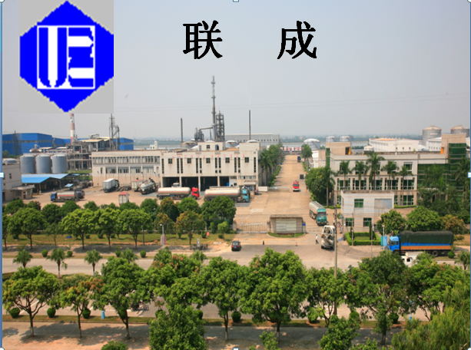
公

司
诚
简 邀
您
介 加
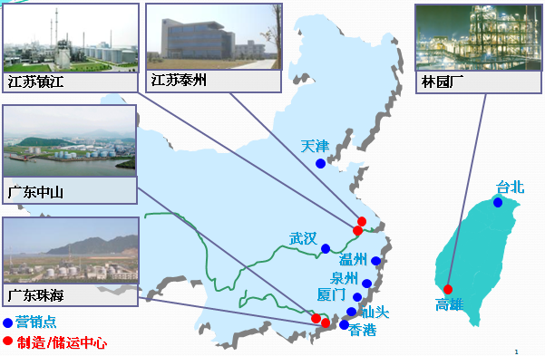
盟
联成集团成立于1976年,隶属于台湾前十大企业之一的联华神通集团之股票上市绩优公司, 先后在台湾、大陆（中山/珠海/镇江/泰州等地方）投资设立多家分公司,已经成为全球最大的苯酐、增塑剂生产厂家,现并正在积极拓展储存运输之物流业务。
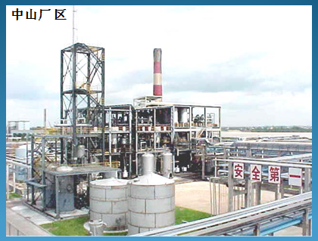
集团主要业务经营范围:生产聚氯乙烯增塑剂、添加剂系列产品和二甲苯（对、邻、间）衍生物（苯酐及其相关）,酚树脂、环氧树脂、不饱和聚酯树脂等树脂系列产品,以及运输业务相关的仓储设施与经营,道路危险货物运输;
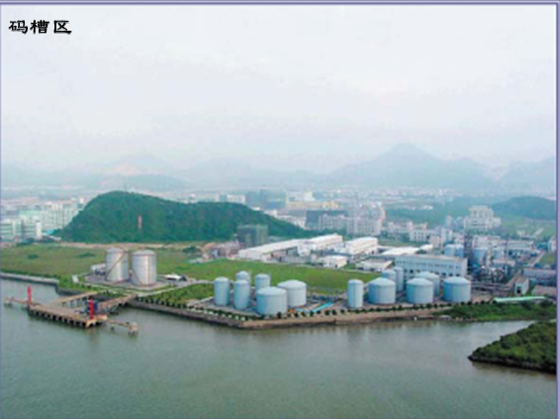
中山联成化学工业有限公司是联成集团在大陆广东的子公司之一,成立于1997年11月, 公司投资总额为1亿1仟875万美元,注册资本5300万美元，年营业额10亿人民币,公司占地总面积65万平方米,位于国家级的中山火炬高技术产业开发区内,公司自有5000吨级化学品/散货码头及化学品仓库和运输车队,提供对内、对外的快捷水路、陆路运输。
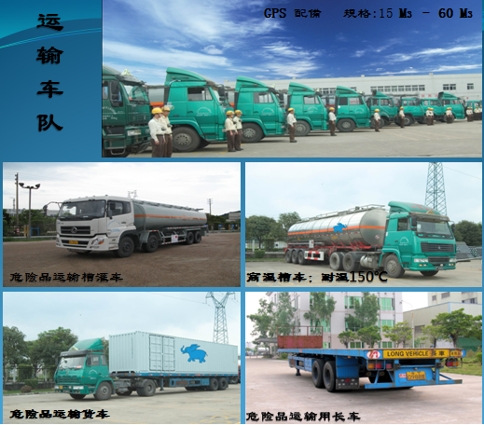

目前本公司已完成投资项目产能为增塑剂11.5万吨/年,苯酐4.5万吨/年,树脂系列2万吨/年，并已积极拓展包括贸易、运输仓储、物流等盈利产业。

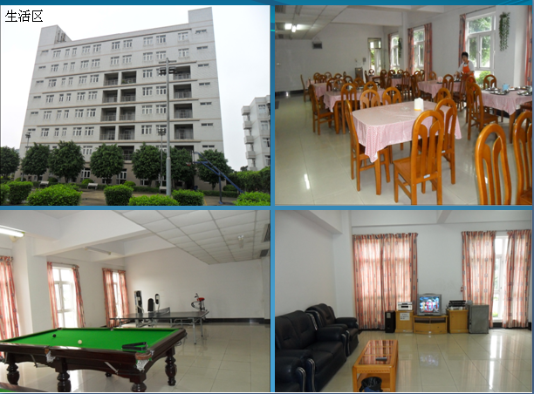
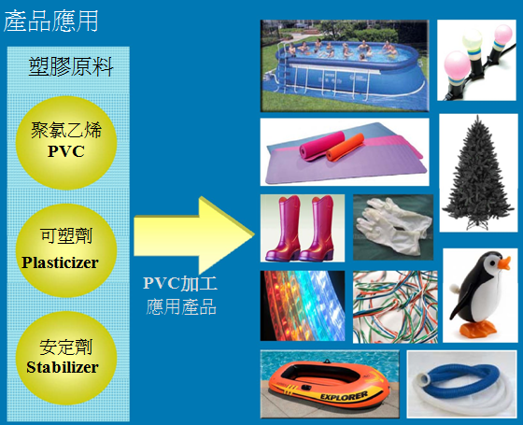
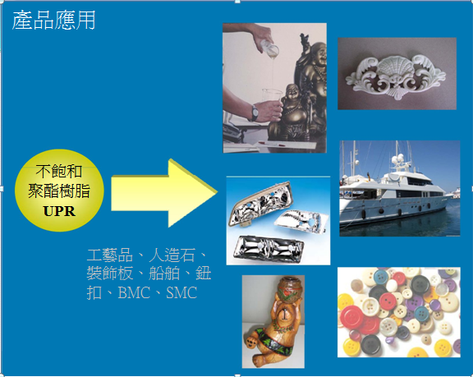
公司待遇优厚,福利制度健全：实行五天八小时工作制,并按照国家规定实行假期制度;员工在公司享受带薪年休假;公司为员工购买社会保险、意外保险;每年定期组织员工旅游、三节特别加菜金及年终聚餐摸彩,免费提供工衣制服及必要劳保安全用品,为员工供应优良住宿环境,宿舍配备空调、热水器、网线、电视机、饮水机及丰富娱乐设施和伙食补助，并会依据公司营利状况每年发放年终奖金及特别慰劳金等。
联系方式：
联系电话：0760-23382456-2332 人事部 传真： 0760-85310400
邮箱地址：zhihua.dong@upczs.com 网址： http://www.upc.com.tw
通讯地址：广东省中山市火炬开发区沿江东二路1号

